Neive sta a cavallo tra l’ultima Langa del Moscato e le colline del Monferrato. Nel piccolo borgo antico i palazzi color del cotto, alcuni di grazia settecentesca, con i tetti rossi, richiamano i colori delle vigne d’autunno, quando le morbide colline delle Langhe si apprestano a secernere il loro frutto più prezioso.

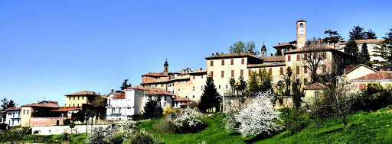

Quota individuale € 80,00
(Quota valida per un minimo di 40 pax)

La quota comprende:
Viaggio in Bus – Percorso Guidato di Neive e Barbaresco
Assicurazione - Pranzo - Accompagnatore
La quota non comprende:
Extra personali e tutto quanto non indicato nella quota comprende

Organizzazione Tecnica: Canella Tours All Travel Sr
Sede di Novara Via dei Caccia 7B - Tel. 0321-6751053 fax 0321/6751041 etsi@cislnovara.it
Neive: uno tra i borghi più belli d’Italia

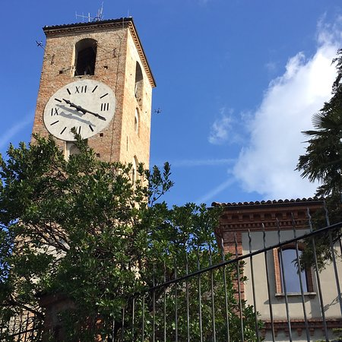
Nel cuore della langa del Barbaresco, merita senz’altro una visita il borgo di Neive. Premiato con due importanti riconoscimenti (bandiera arancione del Touring Club Italiano e borgo tra i più belli d’Italia) il paese conserva intatto il fascino di un tempo. Percorrendo i viottoli che si diramano verso l’alto potrete imbattervi in monumentali edifici settecenteschi come il palazzo dei conti di Castelborgo ancora oggi sede di rinomate produzioni vinicole o il palazzo comunale, detto anche “Casa dell’orologio”, opera dell’architetto Giovanni Antonio Borgese. Il punto di partenza della visita è rappresentato dalle due porte di San Rocco e San Sebastiano, Santi a cui gli abitanti di Neive erano particolarmente devoti in quanto invocati a protezione delle pestilenze. Per gli amanti del medioevo merita senz’altro una tappa la torre civica risalente al 1224 e la dimora dei Cotti di Ceres, magnifico esempio di casaforte medioevale ottimamente conservata. Quest’ultima conserva nella facciata un curioso ex voto: una palla di cannone risalente alla battaglia risorgimentale di San Martino. Due sono le chiese da visitare: la confraternita di San Michele con pianta a croce greca e splendido portale intagliato con i simboli rivoluzionari dei diritti dell’uomo di scuola castellamontiana e la parocchiale dei Santi Pietro e Paolo progettata dal celebre architetto monregalese Francesco Gallo. Ma non di sola cultura vive il paese, a Neive hanno infatti sede un’importante scuola superiore specializzata in servizi enogastronomici e diverse enoteche e cantine con possibilità di degustare un bicchiere dell’ottimo vino Barbaresco accompagnato dall’ottimo salame locale. Tra le eccellenze del territorio degna di nota è la casa museo della “donna selvatica”, singolare distilleria nata dal lavoro creativo di Lidia e Romano Levi. Lidia dava vita alle famose grappe alle erbe mentre Romano realizzava le etichette scritte a mano e arricchite con frasi poetiche o disegni. Capolavori che hanno dato vita alla così detta “arte selvatica” conosciuta in tutto il mondo e ricercata dai collezionisti.

Ritrovo dei partecipanti nei luoghi convenuti - partenza in Bus per Neive e Barbaresco con soste durante il percorso.
Percorso guidato del Borgo –
Pranzo in ristorante con menù tipico.
Tempo a disposizione e partenza per il rientro verso casa.

